课程设计思路

使用效果：

（1）.弹出层效果：鼠标经过一级菜单，显示二级菜单

如图：

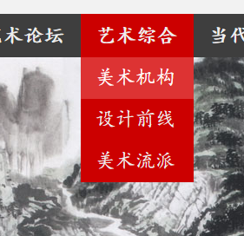

思路：使用鼠标事件onmouseover，当鼠标移动到一级菜单时，把二级菜单的ul的display=block；

（2）.表单操作：点击登录或注册，会弹出登录注册页面，点击登录注册按钮或×回到首页

Input获得焦点会亮高显示

如图：



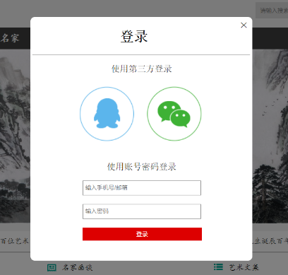 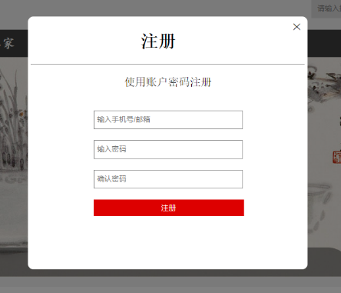

思路：把链接登录注册添加鼠标点击事件click，鼠标点击后主页虚化，注册登录

display=block；出现在界面的中央；

（3）.幻灯片效果：banner图片的自动替换播放，鼠标移动到banner图上时，停止播放，鼠标移开时，恢复播放

如：

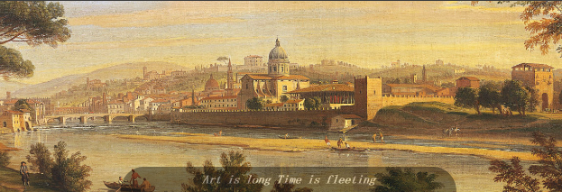

思路：添加周期执行函数t=setInterver（）；编写函数showImg（）实现图片的src的替换，其他图片隐藏，鼠标移到图片上时，取消周期执行clearInterval（t）；

（4）其他效果：

搜索框的默认字体效果，搜索框获得焦点，其默认val（）变为“”；失去焦点且val（）=“”时，恢复默认val（）；

如：

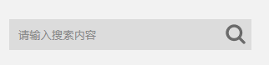 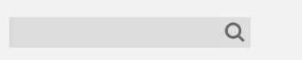

鼠标经过content里的[艺术大师](file:///F:\2017%E5%B9%B4%E4%B8%8B\web%EF%BC%88%E4%BA%8C%EF%BC%89\web2\web2\web%EF%BC%88%E4%BA%8C%EF%BC%89%E8%AF%BE%E7%A8%8B%E8%AE%BE%E8%AE%A1\index.html)、名家画谈、艺术文集等内容时，其背景色编程灰色。

如：

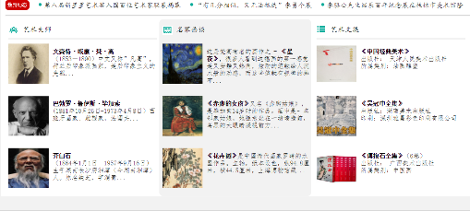

鼠标经过关键字时 其颜色变红

如：

